附件：
苏州健雄职业技术学院重修网上报名流程
一、教务处通知开通重修网上报名后，即可在教务在线https://jw.csit.edu.cn进行报名。登录后点击网页左上方的“报名申请”菜单，在下拉选项中选择“重修报名”进入报名页面（见图一）。
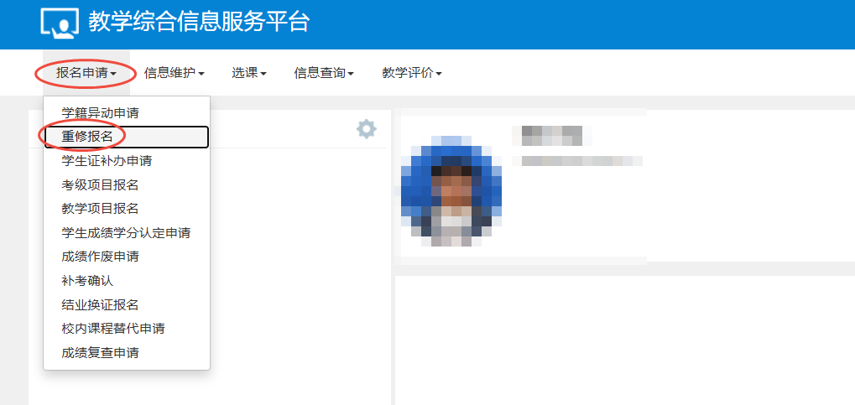
（图一）
二、在弹出的重修报名页点击“查询”按钮，如有上学期未通过的课程，会在页面显示相关课程信息，点击中间蓝色“报名”按钮，即报名成功，报名后在规定时间内如想放弃这次重修，可点击中间的红色“退报”按钮（见图二）。
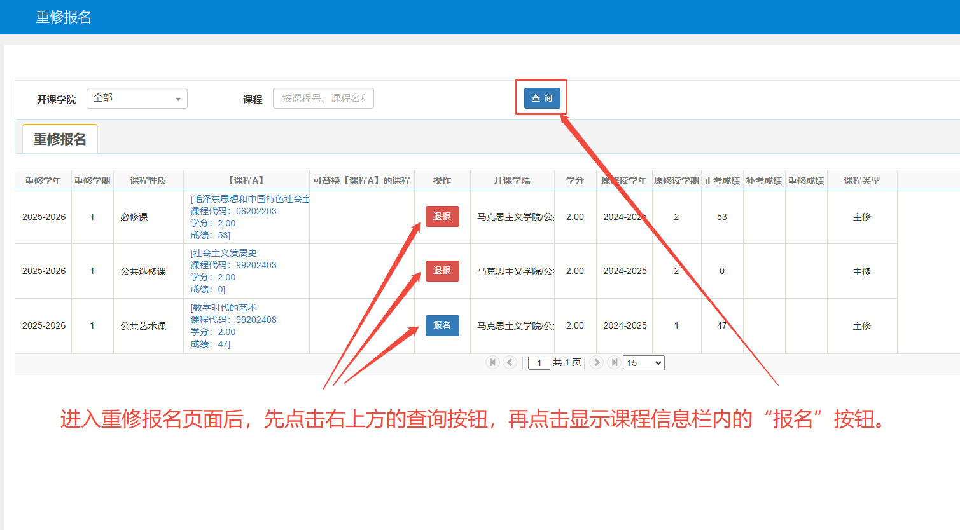
（图二）

